かみのこです

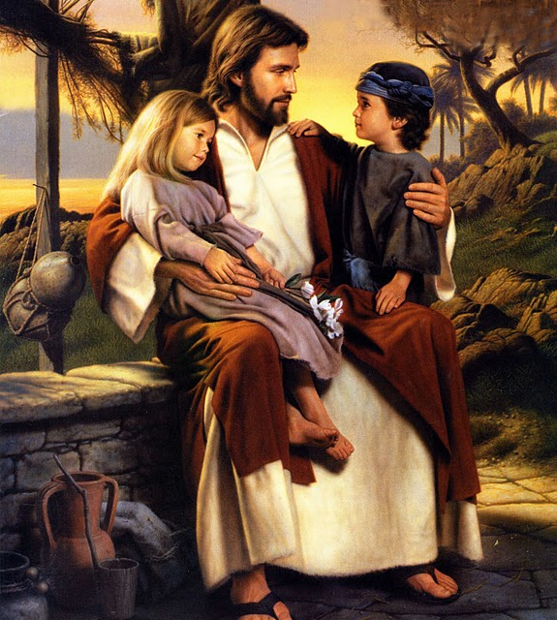

わたしやあなた

あふれるめぐみに

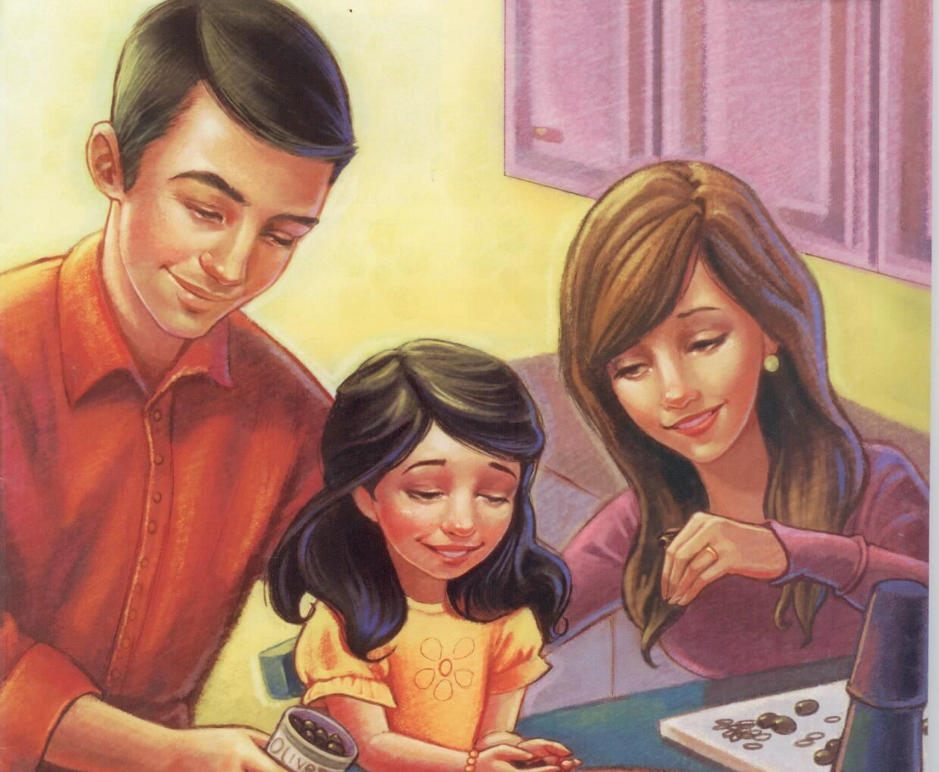

かんしゃします

わたしをたすけて



みちびいて

いつかみのとへ

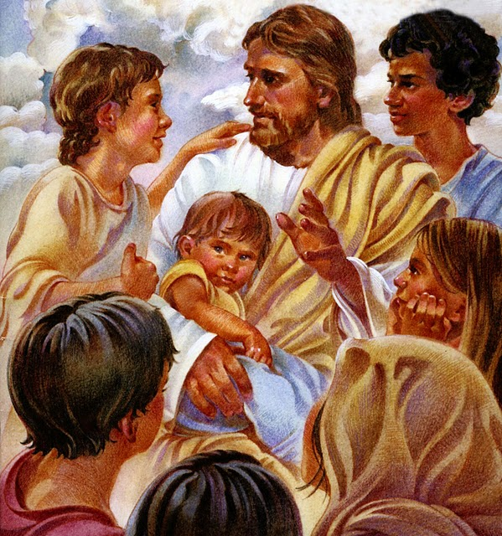

ゆけるように

かみのこです

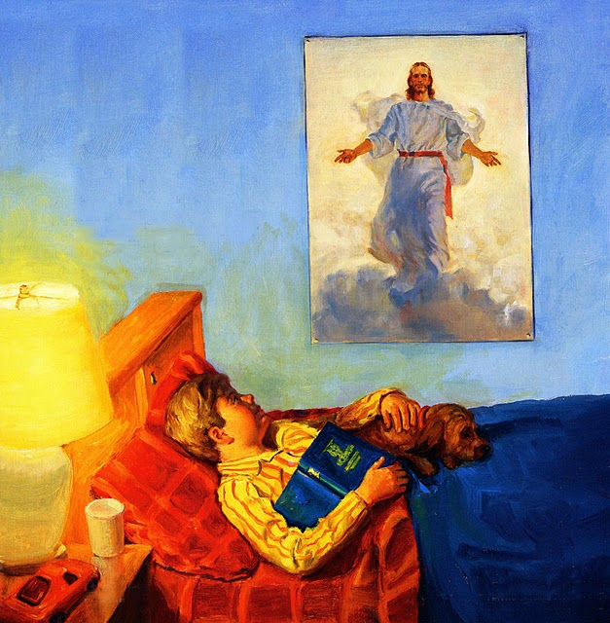

わたしやあなた

みことばただしく

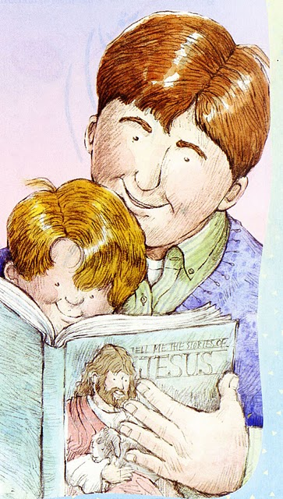

わかるように

かみのこです



わたしやあなた

みこころおこない

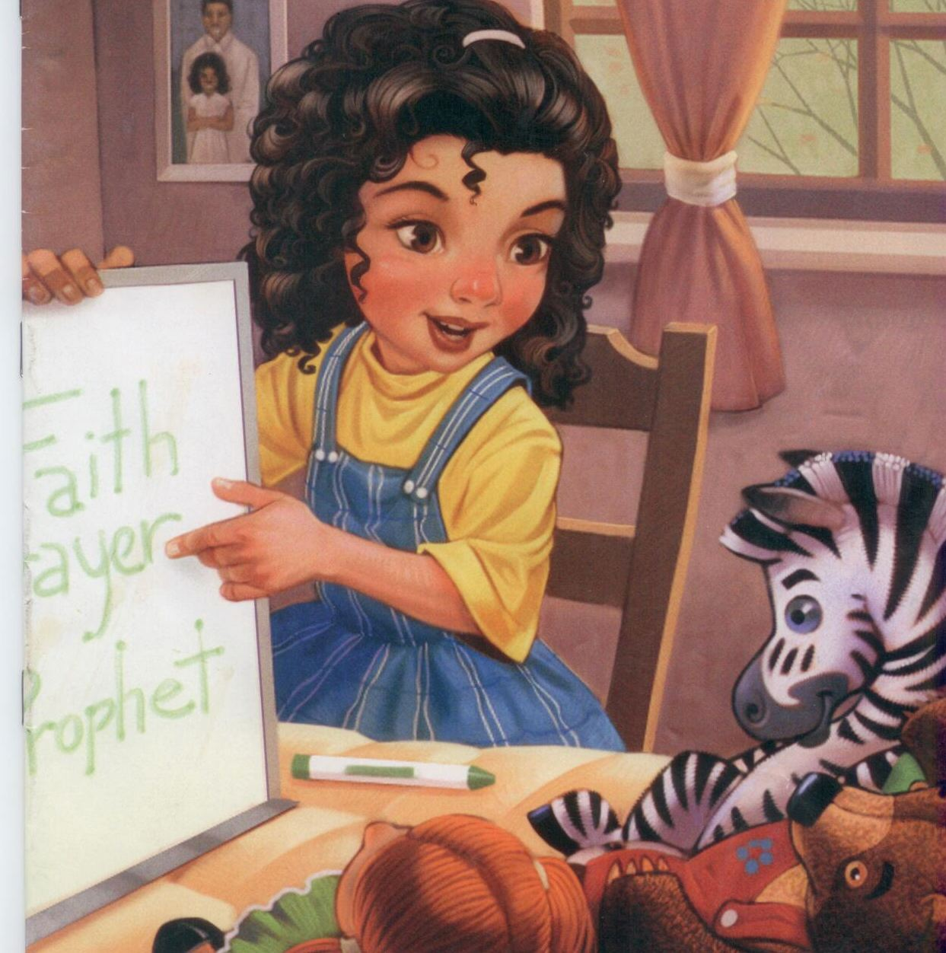

またてんにすむ

かみのこです

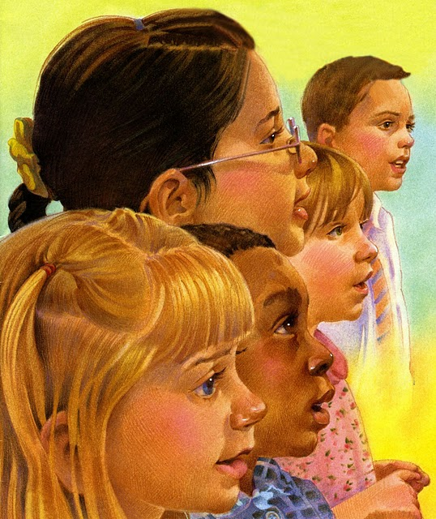

わたしやあなた

やくそくしんじて



つよくすすもう次のペイジは

歌のデスカントかみのこです



あふれるめぐみみこころ

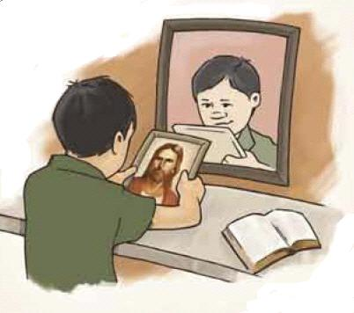

おこない

てんにすむわたしを

たすけて



みちびいて

いつかみもとへ



ゆけるように